DESGLOSE DE SUBVENCIONES

Dirrección General de Deportes
3474876 ò

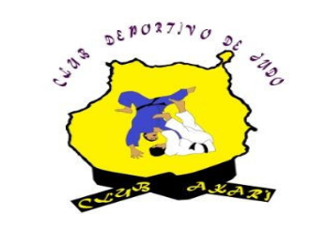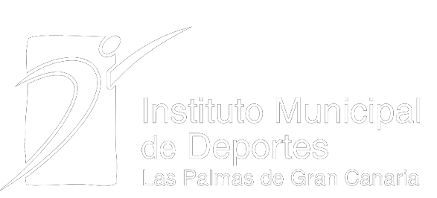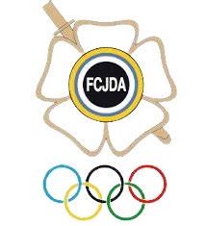Informe de Subvenciones Percibidas C¤D¤ JUDO CLUB AKARI
año 2022
Instituto Insular de Deportes

Instituto Municipal de Deportes

TOTAL
25760 ò

636825 ò

6687701 ò

